  - Knowledge Base
  - Syarat dan Ketentuan Program Referral Kasir Pintar
Skip to main content
Helpdesk Kasir Pintar

Cara Menambah Tipe Harga pada Barang (Kasir Pintar Pro)
PostedOctober 15, 2019
UpdatedApril 1, 2026
ByTechnical Writer
You are here:
- Main
- Aplikasi Kasir Pintar Android
- Manajemen
- Barang atau Jasa
- Cara Menambah Tipe Harga pada Barang (Kasir Pintar Pro)
← All Topics
Fitur Tipe Harga memungkinkan Anda mengatur beberapa harga dalam satu barang, seperti harga grosir, member, reseller, VIP, atau harga khusus pesanan online (GoFood, GrabFood, dan sejenisnya).
Tipe Harga bisa dipilih secara manual saat transaksi, atau dihubungkan dengan Tipe Pelanggan agar harga otomatis menyesuaikan dengan pelanggan yang dipilih.
Pengaturan Tipe Harga
Pengaturan Tipe Harga menentukan bagaimana harga barang diterapkan saat transaksi. Anda dapat memilih pengaturan yang paling sesuai dengan kebutuhan bisnis Anda.
Tersedia dua jenis pengaturan Tipe Harga:
- Manual (Tidak Terhubung ke Tipe Pelanggan)
Pada pengaturan ini, Tipe Harga tidak dikaitkan dengan Tipe Pelanggan tertentu. Saat transaksi berlangsung:
  - Tipe harga dapat digunakan untuk semua pelanggan.
  - Kasir perlu memilih tipe harga secara manual melalui dialog “Pilihan Tipe Harga”.
Cara menampilkan dialog pilihan tipe harga:
    - Buka menu Transaksi
    - Pilih Pengaturan Transaksi
    - Centang opsi Dialog Tipe Harga.
Jika diaktifkan, sistem akan menampilkan pilihan tipe harga setiap transaksi dilakukan.
- Otomatis (Terhubung ke Tipe Pelanggan)
Pada pengaturan ini, Tipe Harga dihubungkan dengan Tipe Pelanggan tertentu. Saat transaksi berlangsung:
  - Penggunaan tipe harga dapat dibatasi hanya untuk pelanggan tertentu.
  - Kasir tidak perlu memilih tipe harga secara manual, karena harga barang akan otomatis menyesuaikan dengan tipe pelanggan yang dipilih.
  - Pengaturan ini cocok digunakan jika bisnis Anda memiliki harga berbeda untuk setiap kategori pelanggan, misalnya: harga Grosir, Member, dan sebagainya.
Pelajari selengkapnya: Pengenalan Fitur Tipe Pelanggan

Cara Mengatur Tipe Harga pada Barang
Contoh Pengaturan Tipe Harga untuk Bidang Usaha Retail
Karis, pemilik toko “Serba Ada”, ingin memberikan harga grosir untuk pembelian Teh Pucuk Wangi dalam jumlah tertentu.
Berikut contoh pengaturannya:
Jenis Harga | Minimum Transaksi | Harga per pcs
Harga Normal | 1 pcs | Rp5.000
Harga Grosir | 20 pcs | Rp4.700
Harga Grosir | 50 pcs | Rp4.500

Berikut langkah-langkah untuk menambahkan Tipe Harga pada barang yang sudah ada di database melalui aplikasi Kasir Pintar Pro, berdasarkan contoh diatas :
- Pilih menu Manajemen pada sidebar
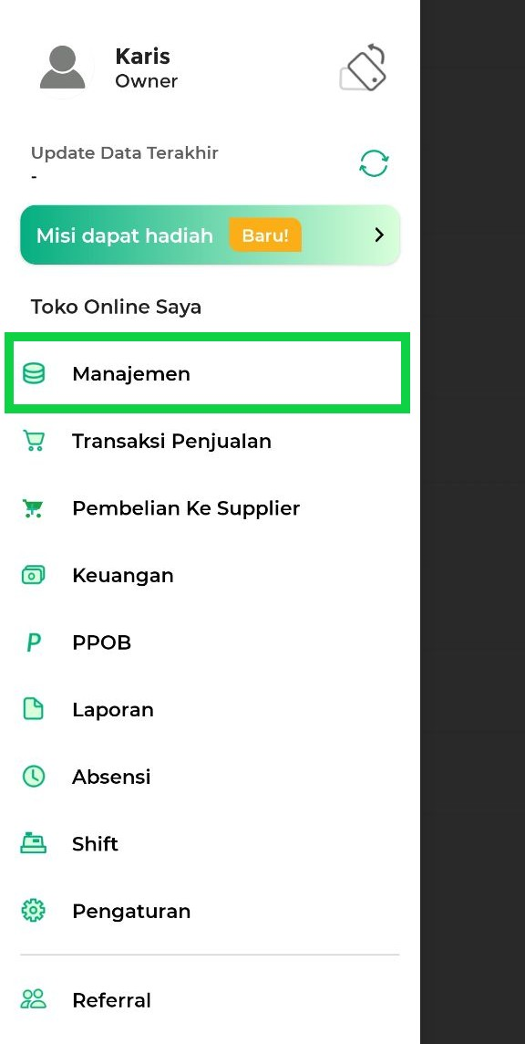
- Pilih Barang atau Jasa
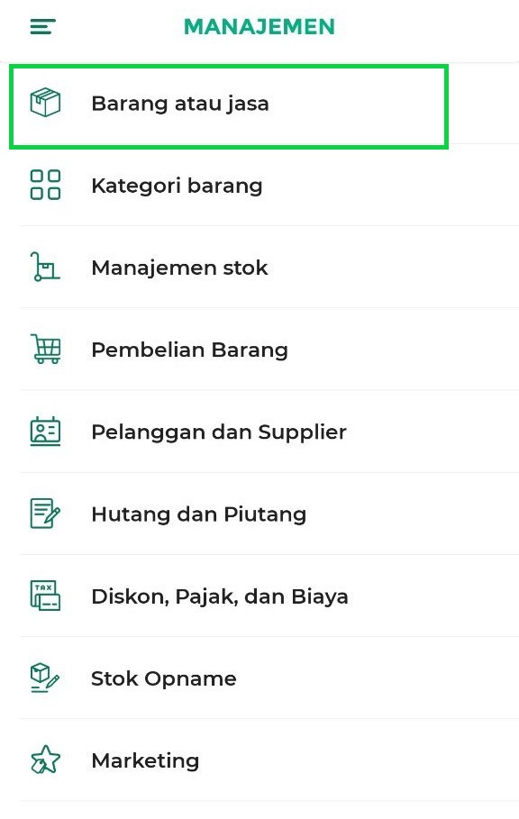
- Pilih dan klik barang yang ingin ditambahkan Tipe Harga.
Tips: Gunakan kolom pencarian untuk menemukan barang lebih cepat.
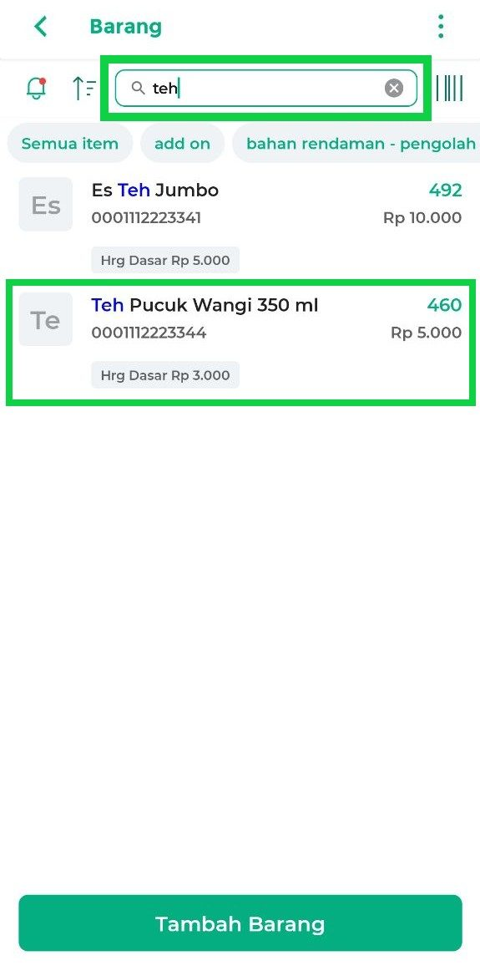
- Pada halaman detail barang, klik Edit Barang.
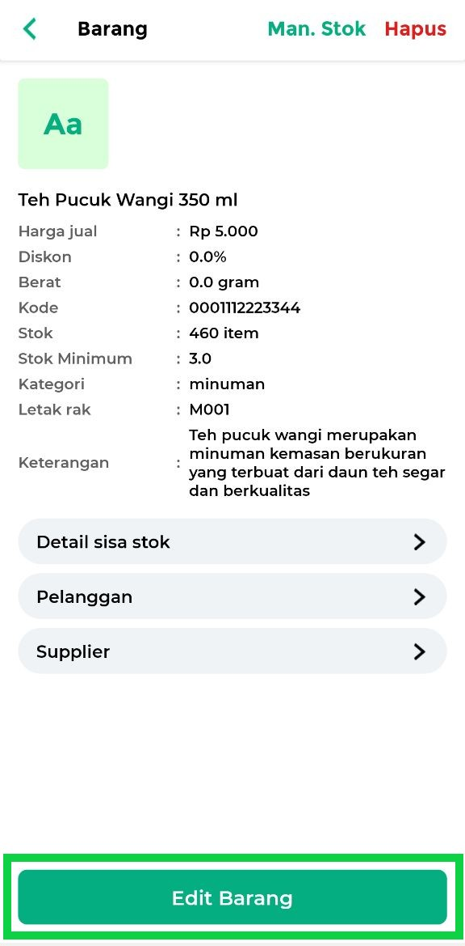
- Gulir ke bawah, lalu klik pilihan “Tampilkan Lebih”.
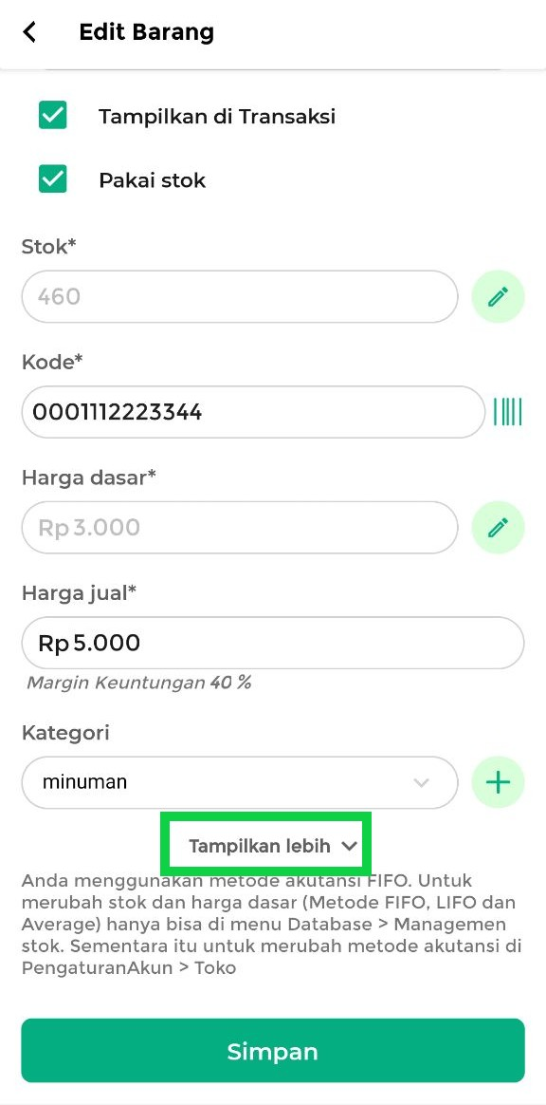
- Setelah itu, klik tombol Tambah Tipe Harga.
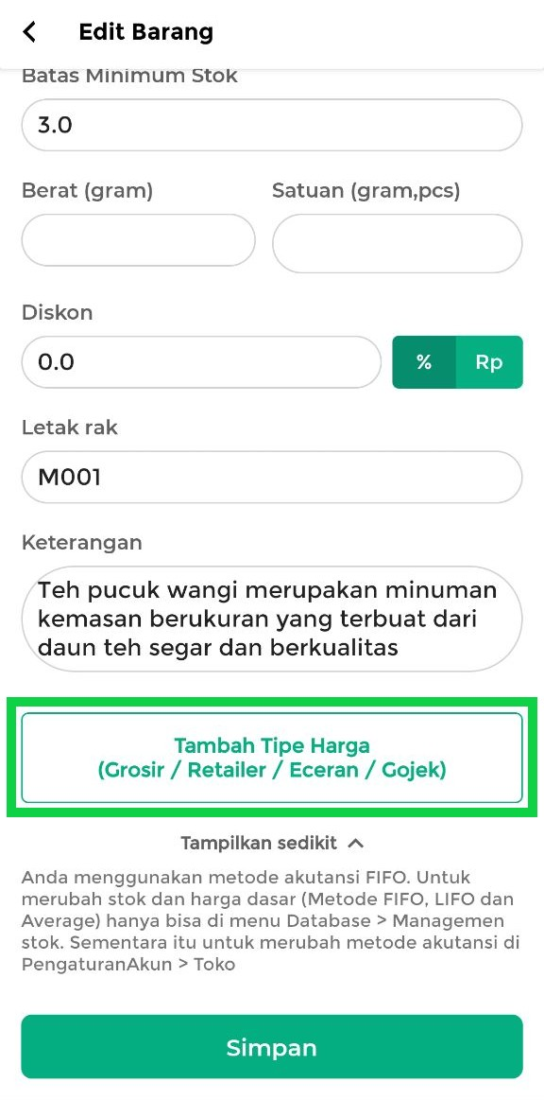
- Masukkan Nama Tipe Harga sesuai kebutuhan bisnis Anda (misalnya: Grosir, Reseller, Member, VIP, GrabFood, GoFood, dan lainnya).
Saat memasukkan Nama Tipe Harga, sesuaikan dengan cara penggunaannya saat transaksi: Manual atau Otomatis. Berikut penjelasannya:
  - Manual (Tidak Terhubung ke Tipe Pelanggan)
Jika Tipe Harga ingin dipilih secara manual saat transaksi dan tidak dihubungkan ke Tipe Pelanggan tertentu, maka masukkan nama yang tidak ada di database Tipe Pelanggan, agar sistem tidak otomatis menghubungkan keduanya.
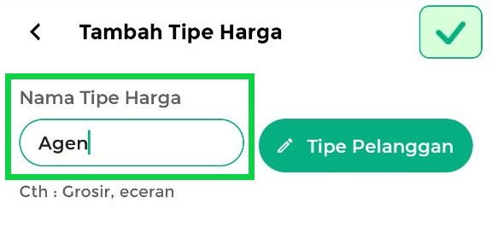
  - Otomatis (Terhubung ke Tipe Pelanggan) (Opsional)
Jika Tipe Harga ingin otomatis mengikuti Tipe Pelanggan saat transaksi, ada dua cara untuk menghubungkannya :
    - Cara 1: Isi dengan nama yang sama
• Masukkan nama Tipe Harga yang sama persis dengan nama Tipe Pelanggan yang sudah dibuat.
• Jika berhasil, muncul keterangan “Terhubung Tipe Pelanggan”.
• Contoh: Tipe Harga Grosir dihubungkan dengan Tipe Pelanggan Grosir.
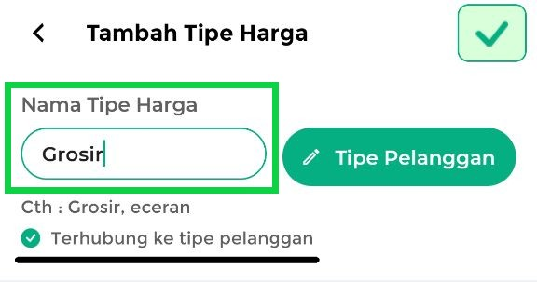
    - Cara 2: Gunakan tombol “Tipe Pelanggan”
• Klik tombol “Tipe Pelanggan”
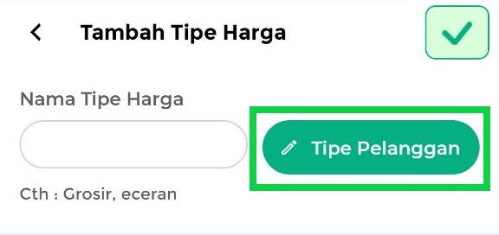
• lalu pilih Tipe Pelanggan yang ingin dihubungkan (contoh: Grosir).
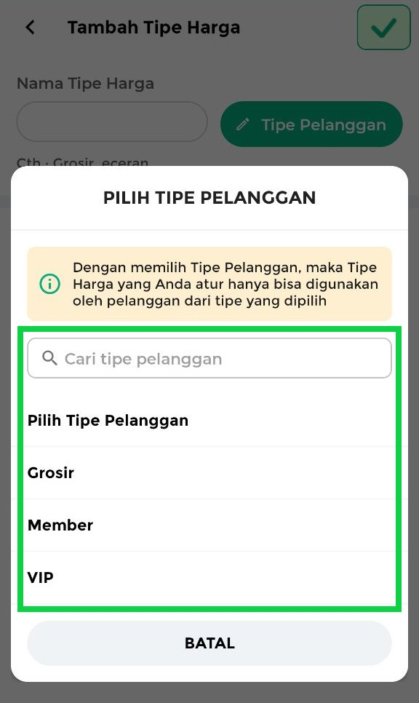
• Kolom Tipe Harga akan otomatis terisi sesuai tipe pelanggan yang dipilih.
Jika berhasil terhubung, muncul keterangan “Terhubung ke Tipe Pelanggan”.
Contoh: Tipe Harga Grosir dihubungkan dengan Tipe Pelanggan Grosir.
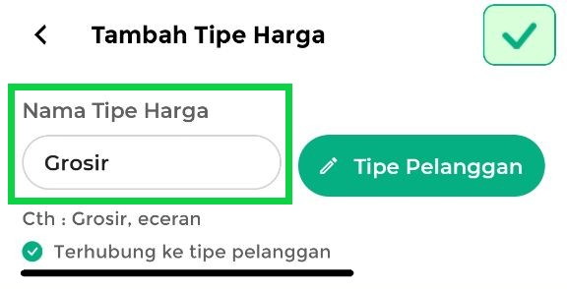
- Selanjutnya, klik tombol +Tipe Harga untuk mengatur harga sesuai Tipe Harga tersebut.
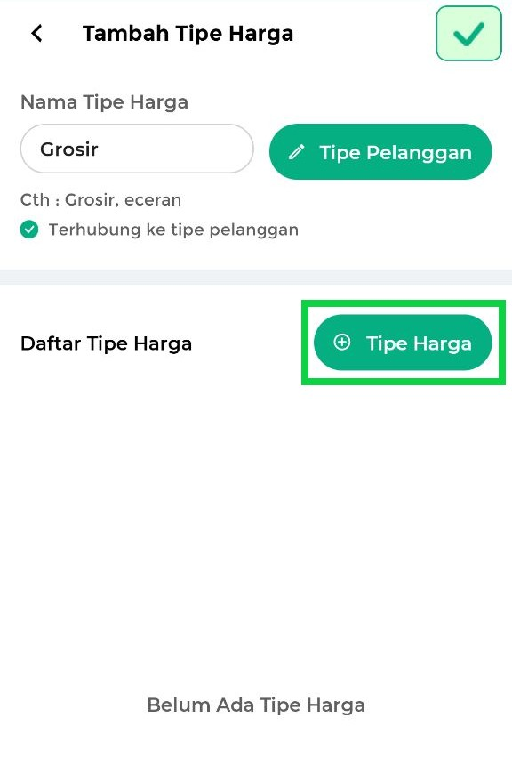
  - Pada pengaturan awal, kolom Jumlah otomatis terisi angka 1.
Masukkan harga jual per 1 pcs sesuai Tipe Harga tersebut, lalu klik OK untuk menambahkan.
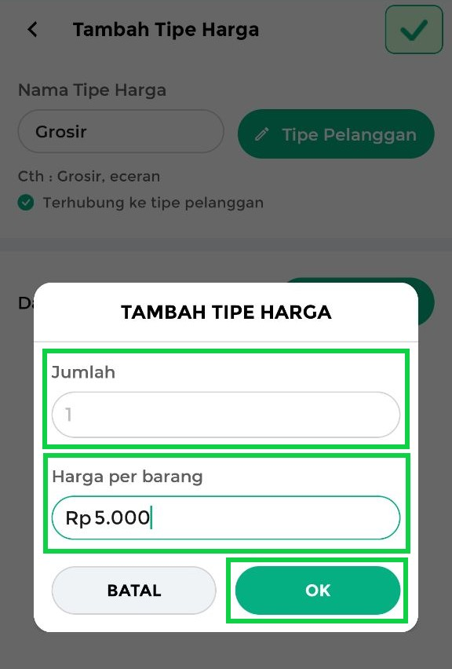
  - Menambahkan Harga Bertingkat (Opsional)
Jika Anda ingin mengatur harga berdasarkan jumlah transaksi, klik tombol +Tipe Harga lagi.
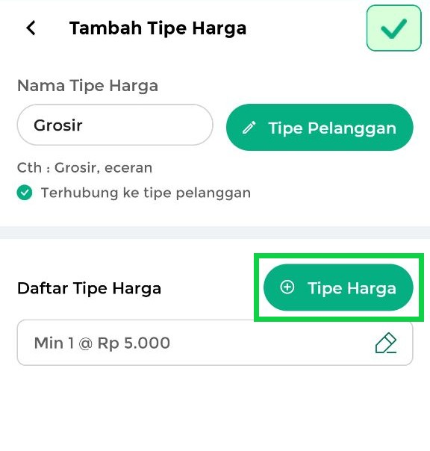
Atur harga bertingkat sesuai kebutuhan bisnis Anda :
• Masukkan jumlah minimal (qty) transaksi barang tersebut.
• Tentukan harga jual per pcs untuk jumlah tersebut.
• Klik OK untuk menyimpan.
(Contoh: Transaksi 20 pcs otomatis mendapatkan harga grosir Rp4.700/barang untuk Tipe Pelanggan “Grosir”).
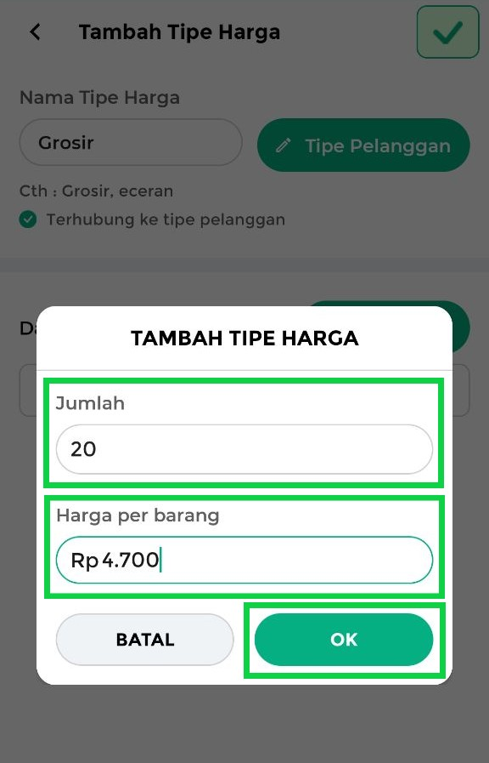
  - Ulangi langkah tersebut jika ingin menambahkan tingkatan harga lainnya.
Berikut contoh harga jual bertingkat yang sudah ditambahkan.
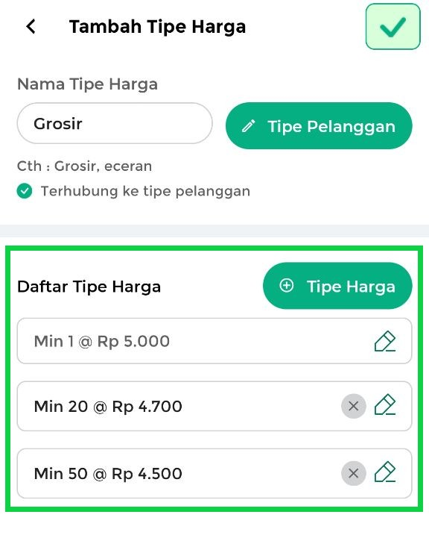
  - Cara Edit & Hapus Harga Bertingkat :
• Edit: Klik ikon pensil di samping harga yang ingin diubah.
• Hapus: Klik ikon x di samping harga yang ingin dihapus.
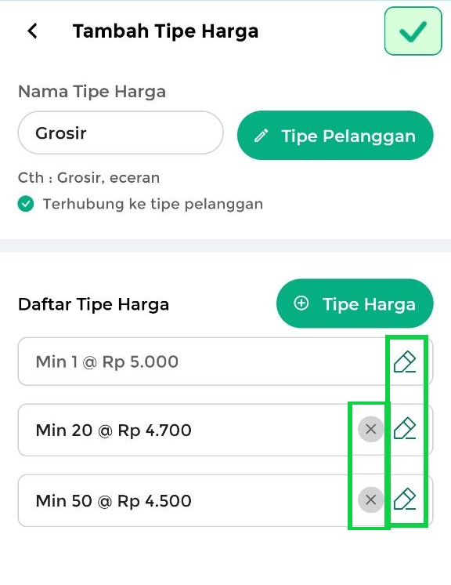
- Setelah selesai, klik ikon centang (✔) di pojok kanan atas.
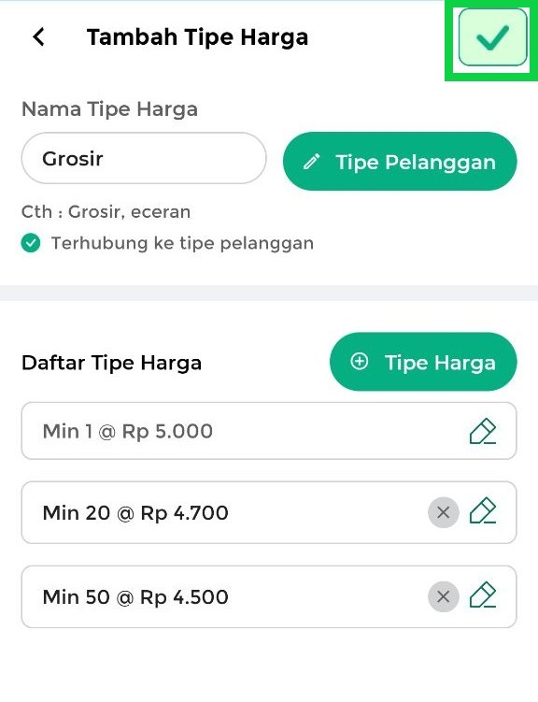
- Pastikan semua data sudah sesuai, lalu klik tombol Simpan di bagian bawah.
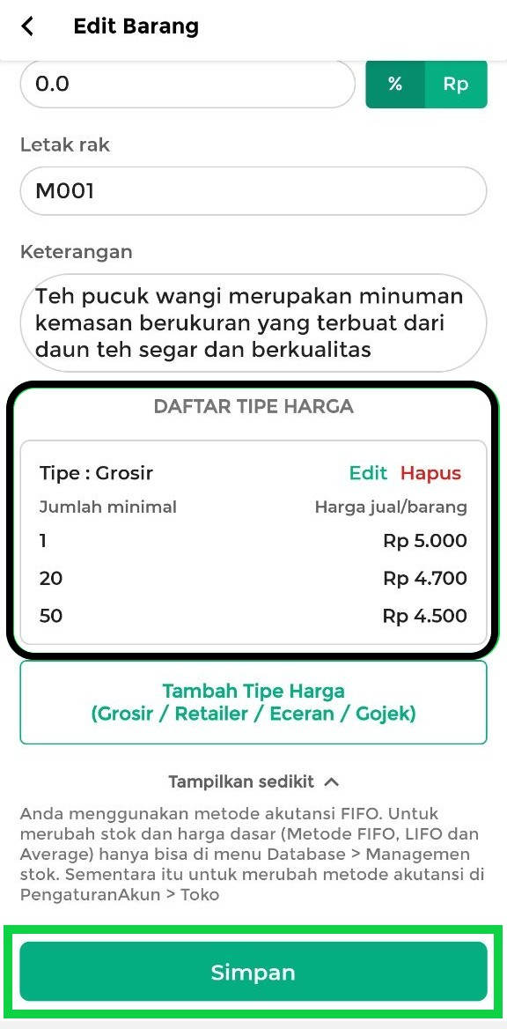
- Tipe Harga yang telah ditambahkan akan muncul di halaman Manajemen Barang → Detail Barang.
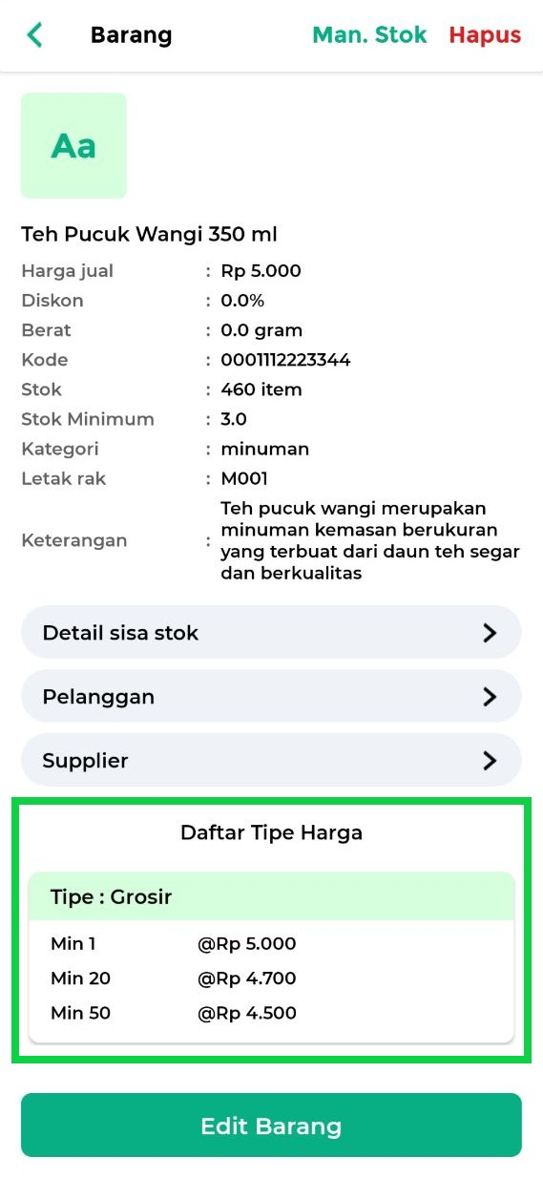
Setelah Tipe Harga berhasil ditambahkan, Anda dapat mencoba transaksi di menu Transaksi Penjualan.
Dengan fitur Tipe Harga, Anda dapat :
- Mengatur banyak harga dalam satu barang dengan mudah
- Mengatur harga bertingkat berdasarkan jumlah transaksi
- Memberikan harga yang berbeda untuk pelanggan tertentu
Selamat mencoba dan maksimalkan kemudahan transaksi dengan fitur Tipe Harga!
FAQs
- Bagaimana cara menampilkan Tipe Harga barang di Olshopin?
Pastikan Anda menuliskan nama Tipe Harga sesuai format yang didukung sistem.
Saat ini, hanya Tipe Harga dengan nama berikut yang dapat ditampilkan :
• “Grosir”
• “grosir”
Penulisan harus sama persis (termasuk huruf besar dan kecil).
Pelajari selengkapnya: Bagaimana Cara Menampilkan Tipe Harga di Olshopin?
Video Tutorial

Panduan Terkait
- Pengenalan Fitur Tipe Pelanggan
- Cara Mengatur Tipe Pelanggan (Kasir Pintar Pro)
- Cara Transaksi dengan Tipe Pelanggan (Kasir Pintar Pro)
- Cara Mengatur Hak Akses Fitur Tipe Pelanggan dan Pengaruhnya terhadap Dialog Tipe Harga.

Apakah artikel ini cukup membantu?
Apakah anda merasa terbantu dengan artikel ini atau ingin memberi masukan? Silahkan klik tombol dibawah. Masukan anda sangat berharga
Iya
Tidak
PreviousCara Menggunakan Auto Input SKU (Kasir Pintar Free dan Pro)
Next Fitur Manajemen Stok
Table of Contents
- Pengaturan Tipe Harga
- Cara Mengatur Tipe Harga pada Barang
- FAQs
- Video Tutorial
- Panduan Terkait
- Apakah artikel ini cukup membantu?
- Proudly powered by WordPress

